第一部分：基础复习
九年级数学(下)
第一章：直角三角形的边角关系
一、中考要求：
1．掌握锐角三角函数(sinA,cosA,tanA）的定义，知道30°、45°、60°、0°、90°角的三角函数值；会使用计算器由已知锐角求它的三角函数值，由
已知三角函数值求它对应的锐角．
2．掌握运用三角函数解决与直角三角形有关的简单的实际问题的方法。
二、中考卷研究
(一)中考对知识点的考查：
2004、2005年部分省市课标中考涉及的知识点如下表:
序号 | 所考知识点 | 比率
1 | 三角函数的意义 | 2%
2 | 特殊三角函数值的计算 | 2~4%
3 | 运用三角函数关系化简求值 | 3%
4 | 三角函数的大小比较 | 5%
5 | 解直角三角形的及其应用 | 2~5%
(二)中考热点：
新课标对解直角三角形的要求略有减弱，从2004、2005年各课改实验区的中考命题来看，运用解直角三角形的知识解决与生活、生产相关联的应用题是中考的热点．
三、中考命题趋势及复习对策
解直角三角形在实际生活中的应用题，是中考的重点内容，其次是特殊角的三角函数值，锐角三角函数包含三部分内容，一是解直角三角形及特殊锐角函数值的考查，以填空，选择题的形式出现；二是解决实际问题，以解答题的形式出现；三是渗透在中高档解答证明题中，一般占10分左右．在复习时，要正确了解三角函数概念把握其本质，才能正确理解解直角三角形中边角之间关系，才能利用这些关系解题，另外还要注意数形结合，解题时通过画图来找出函数关系，帮助解题．
★★★(I)考点突破★★★
考点1：
一、考点讲解：
1．锐角三角函数的概念：
锐角三角函数包括正弦函数，余弦函数，和正切函数，如图1－1－1，在Rt△ABC中，∠C＝90°，∠A、∠B、∠C的对边分别为a、b，c．
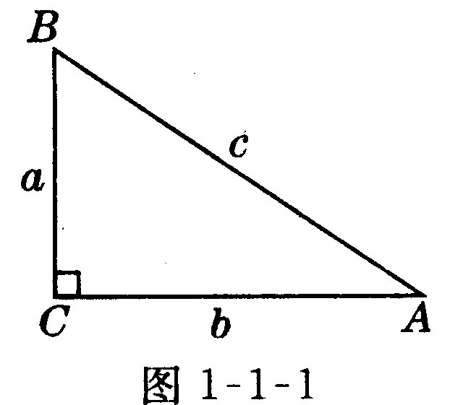
∠A的正弦=；
∠A的余弦= ,
∠A的正切=
注：三角函数值是一个比值．
二、经典考题剖析：
【考题1－1】（2004、南山，4分）计算：（结果保留根号）
解：原式==
【考题1－2】（2004、潍坊）
解：
【考题1－3】（2004、北碚，5分）
计算：
解：原式=.
三、针对性训练：(45 分钟) (答案：264 )
1．已知cosα＜0.5，那么锐角α的取值范围是（）
A．60°＜a＜90° B．0°＜a ＜60°
C．30°＜a＜90° D．0°＜a＜30°
2．2sin60°－cos30°·tan45°的结果为（ ）
A、 D．0
3．等腰直角三角形一个锐角的余弦为（ ）
A、 D．l
4．在Rt△ABC中，a、b，c分别为∠A、∠B、∠C的对边，∠C=90°，则a³ cosA+b³ cosB等于（ ）
A．abc B．（a+b）c³ C．c³ D
5．点M(tan60°，－cos60°）关于x轴的对称点M′
的坐标是（ ）
6．在△ABC中，∠C＝90 °，a、b，c分别为∠A、
∠B、∠C的对边，且c2－4ac+4a²= 0，则sinA+
cosA的值为（ ）
7．在△ABC中，∠A为锐角，已知 cos(90°－A）= ，sin(90°－B）=，则△ABC一定是（ ）
A．锐角三角形 B．直角三角形
C．钝角三角形 D．等腰三角形
8．sin35°·cos55°十cos35°·sin55°＝_______
9．在锐角△ABC中，如果2sinC=sin90°，则∠C=__
10 已知0°＜a＜45°，化简：
11在Rt△ABC中，∠C=90°，∠A=60°，斜边上的高是，则a=____, b=______，c＝______．
12 已知：如图 l－1－2，在△ABC中，BC＝8，∠B＝60°，∠C＝45°，求BC边上的高AD.
13 如图1－l－3，在Rt△ABC中，∠C=90°，∠A=45°，点D在AC上，∠BDC=60°，AD=l，求BD、DC的长．
14 如图1－1－4所示，四边形ABCD中，BC=CD=BD，∠ADB=90°，cos∠ABD=，求S_{ΔABD}：S_{ΔBCD}
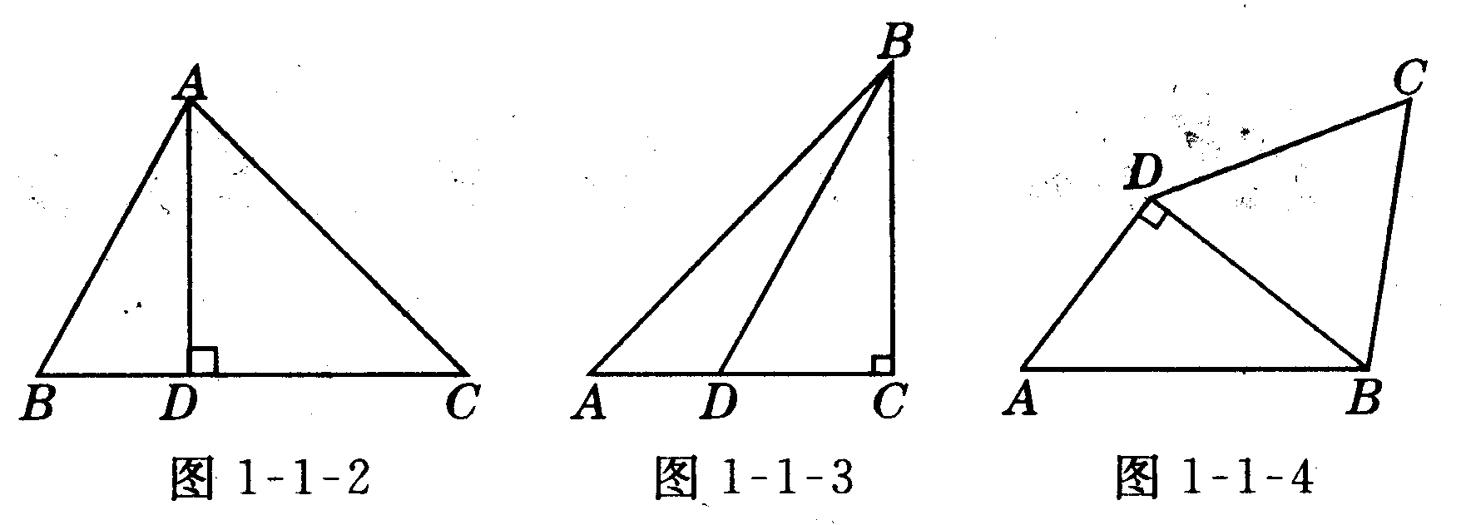
15 计算：
16 如图1－1－5，在平面直角坐标系中，已知A(3，0)点B(0，－4),则cos∠OAB等于__________
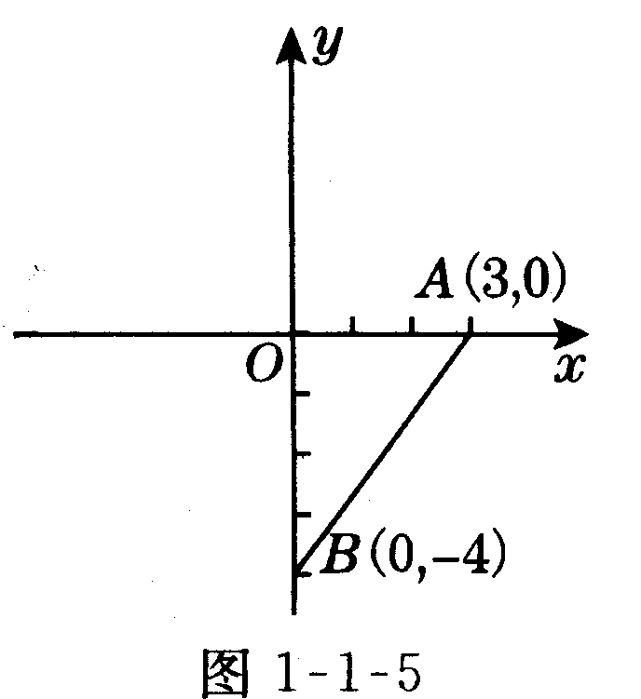

17 如图1－l－6，在四边形ABCD中．∠B＝∠D＝90°，∠A=60°，AB=4，AD=5，求 的值。

考点2：特殊角三角函数值的计算
一、考点讲解：
1．特殊角是指0°，30°，45°，60°，90°的角．
2．特殊角的三角函数值．
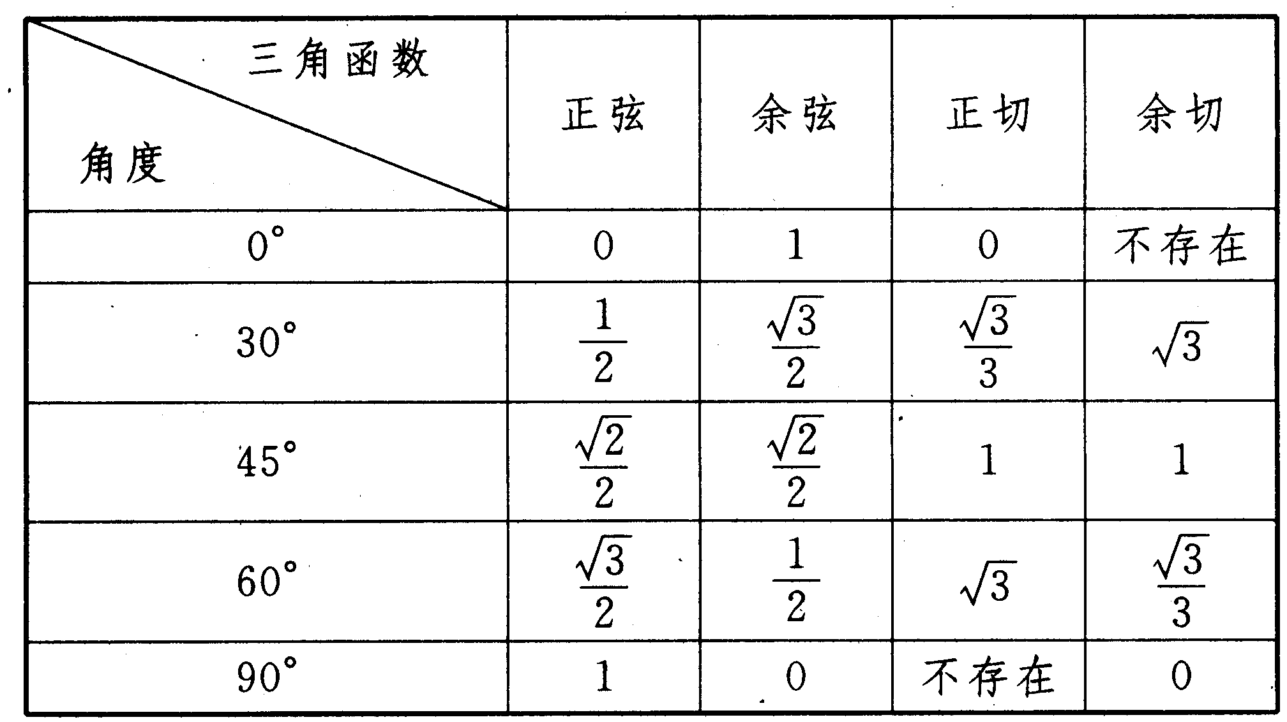
二、经典考题剖析：
【考题2－1】（2004、郸县）计算
解：原式=2—2+2 =2．
点拨：特殊角的三角函数值要记熟
【考题2－2】（2004、桂林，5分）
计算：
解：原式=
点拨：除0外，任何数的零次幂都等于1
【考题2－3】（2004、呼和浩特，7分）计算：
0.125×(－)⁻³+的值。
解：原式=
【考题2－4】（2004、湟中，5分）计算：
=
解：原式= 3+（－2）+1－3=1
【考题2－5】（2004、哈尔滨）先化简，再求其值，其中x=tan45－cos30°
解：原式=
当x=tan45－cos30°时，原式=
点拨：化简求值时，一定要写当……时．
三、针对性训练：(45 分钟) (答案：265 )
1、
2、
考点3：运用三角函数的关系化简或求值
一、考点讲解：
1．互为余角的三角函数关系．
sin（90○－A）=cosA， cos（90○－A）=sin A
tan（90○－A）= cotA cot（90○－A）=tanA
2．同角的三角函数关系．
①平方关系：sin² A+cos²A=l
②倒数关系：tanA×cotA=1
③商数关系：
④
⑤
二、经典考题剖析：
【考题3－1】（2004、山西，2分）
计算：sin²48○＋ sin²42○－tan44○×tan45○×tan 46○
解：原式=cos²42○+sin²42○－cot46○×tan46○×1= l－ 1=0． 点拨：cos48○－cos（90○－42○）=sin42○ ，tan44°=cot46°
【考题3－2】（2004、昆明，3分）在 △ABC中，已知∠C＝90°，sinB=0.6，则cosA的值是（ ）
解：D 点拨：因为△ABC中，∠C＝90°，所以∠A+∠B＝90°． SinB=cosA=．
【考题3－3】（2004、潍坊模拟，5分）已知，α为锐角，且tanα=，化简并求的值。
解：原式=
=然后化简再代入即可得原式=.
三、针对性训练：(45 分钟) (答案：265 )
1．下列等式中正确的是（）
A．sin20○+ sin40○=sin60○
B．cos20○+ cos40○=cos60，
C．sin（90○－40○）=cos40○
D．cos（90○－30○）=sin60○
2．等于（）
A．sin48○+cos48○ B．2sin²24°
C．1 D．2（sin24º+cos24º）
3．已知sin75○=，则cos15°等于（ ）
4、α是锐角，且m，则（ ）
A．（m²＋l） B．（m－l）
C．（m＋l） D．（m²－1）
5．已知α为锐角，且tanα×tan20○=1，则锐角α为（）
A．20＊ B．IM）U C．700 D．IM）0
6．△ABC中，∠C＝90°，cosA= ，则tanB为（）
A． B．
7．cos ²55○＋ cos²35○ =_______
8．cos²α+sin²42○ =1，则锐角α=______.
9、已知α为锐角，且sinα－cosα=，则sinα·
cosα=___________
10 计算：⑴已知sinα·cosα= ，求sinα+cosα．
11化简：
12．已知的值．
考点4：三角函数的大小比较
一、考点讲解：
（一）同名三角函数的大小比较
1．正弦、正切是增函数．
正弦和正切是增函数，三角函数值随角的增大而增大，随角的减小而减小．
2．余弦、余切是减函数．”
余弦、余切是减函数，三角函数值随角的增大而减小，随角的减小而增大。
（二）异名三角函数的大小比较
1．tanA＞SinA，由定义，知tanA= ，sinA=
因为b＜c，所以tanA＞sinA
2．cotA ＞cosA．由定义，知cosA= ，cotA= 因为 a＜c，所以cotA＞cosA．
3．若0○ ＜A＜45○，则cosA＞sinA，cotA＞tanA；
若45○＜A＜90○，则cosA＜sinA，cotA＜tanA；
二、经典考题剖析：
【考题4－1】（2004、临沂模拟，3分）比较大小：
（1）sin41○ _____sin40○；（2）sin42○ ____cos55○．
解：（1）＞（2）＞
点拨：正弦函数值随角的增大而增大．
【考题4－2】（2004、安丘模拟，3分）∠A为锐角，且sinA=，则∠A所在的范围是（ ）
A．0○＜∠A＜30○ B．30○＜∠A＜45○
C．45○＜∠A＜60○ D．60○＜∠A＜90○
解：A 点拨：sin30○ == ＞=，正弦函数值随角的增大而增大，所以∠A= 30○．故选A．
【考题4－3】（2004、潜江，3分）当45○＜θ＜90○
时，下列各式中正确的是（ ）
A．tanθ＞cosθ＞sinθ B．sinθ＞cosθ＞tanθ
C．tanθ＞ sinθ＞cosθ D．cotθ＞sinθ＞cosθ
解：C 点拨：可以用符合条件的特殊角的三角函数值验证，如θ=60°，也可根据增减性判断．
三、针对性训练：( 45分钟) (答案：265 )
1．已知α为锐角，下列结论：①sinα+cosα=1；②如果α＞45°，那么sinα＞cosα；③如果cosα＞那么a＜60°；④=l－sina．正确的有（ ）
A．1个 B．2个 C．3个 D．4个
2．已知∠A为锐角，且cosA≤，那么（ ）
A．0°＜∠A≤60° B．60°≤∠A＜90°
C．0°＜∠A≤30° D．30°≤∠A＜90°
3．已知cotA= ，则锐角A的取值范围是（ ）
A．0○ ＜∠A＜30○ B．45○＜∠A＜60○
C．30○＜∠A＜45○ D．60○＜∠A＜90○
4．如果∠A是锐角，且cosA=，那么∠A的范围是（ ）
A．0○ ＜∠A≤30○ B．30○＜∠A＜45○
C．45○＜∠A＜60○ D．60○＜∠A＜90○
5．下列不等式中正确的是（）
A．cos42○＞cos40○ B．cos20○＞cos70○
C．sin70○＞sin20○ D．sin42○＞sin40○
6．若0＜cosα≤，则锐角α的取值范围是（）
A．0＜α＜30○ B、α≥30○
C．30○≤α≤60○ D．30○≤α≤90○
7．在下列不等式中，错误的是（ ）
A．sin45○＞sin30○ B．cos60○＜oos30○
C．tan45○＞tan30○ D．cot30○＜cot60○
8．∠A为锐角，tanA＜时，∠A（ ）
A．小于30○ B．大于30○
C．小于60○ D大于60○
9．以下各式中，小于0的是（）
A．tan42○－tan41○ B．cot41○－cot42○
C．tan42○－cot41○ D．cot41○－tan42○
10 如果sina＞sin30°，则锐角α的取值范围是_____
11 比较大小（在空格处填写“＜”或“＞”或“=”）若α=45○，则sinα________cosα；若α＜45○，则 sinα____cosα；若α＞45°，则 sinα____cosα.
12 利用互为余角的两个角的正弦和余弦的关系，试比较下列正弦值和余弦值的大小．
sin10○、 cos30○、 sin 50○、 cos 70○
13 ⑴如图1－1－7①、②锐角的正弦值和余弦值都随着锐角的确定而确定，变化而变化，试探索随着锐角度数的增大，它的正弦值和余弦值变化的规律；
⑵根据你探索到的规律，试比较18○、34○、50○、61○、88○这些锐角的正弦值的大小和余弦值的大小．
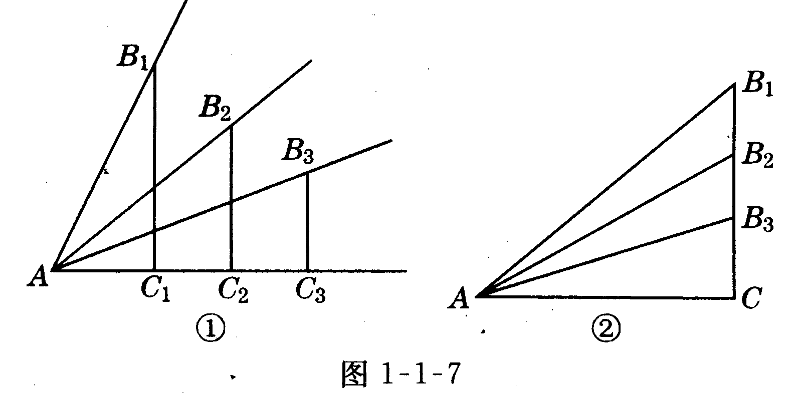
考点5：解直角三角形的应用
一、考点讲解：
1．直角三角形边角关系．
（1）三边关系：勾股定理：
（2）三角关系：∠A+∠B+∠C=180°，∠A+∠B =
∠C=90°．
⑶边角关系tanA= ，sinA=cosA= ，cotA=
2．解法分类：（1）已知斜边和一个锐角解直角三角形；（2）已知一条直角边和一个锐角解直角三角形；（3）已知两边解直角三角形．
3．解直角三角形的应用：关键是把实际问题转化为数学问题来解决
二、经典考题剖析：
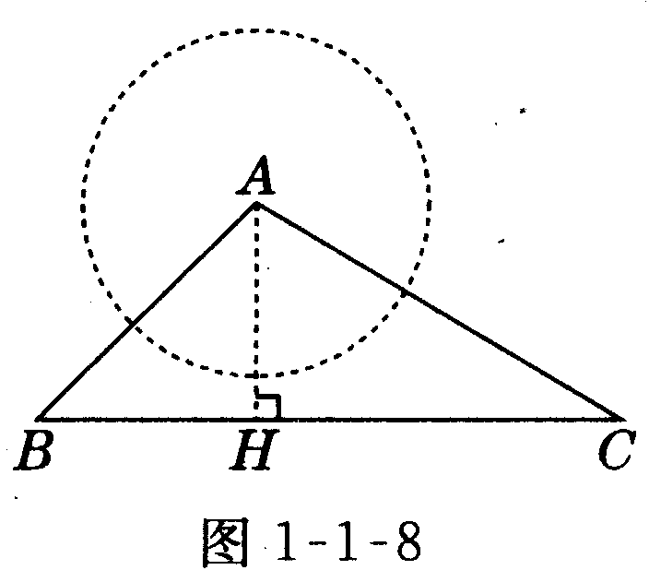
【考题5－1】（2004、北碚，10分）如图1－l－8，点A是一个半径为300米的圆形森林公园的中心，在森林公园附近有B、C两个村庄，现在B、C两村庄之间修一条长为1000米的笔直公路将两村连通，经测得∠ABC＝45°，∠ACB=30°，问此公路是否会穿过森林公园？请通过计算进行说明．
解：不会穿过森林公园．因为，所以 BH=AH．又∵+AH=（+1）AH，以∵BC＝1000，所以（+1）AH＝1000．所以AH=500（－1），而 500（－1）＞300，故此公路不会穿过森林公园．
【考题5－2】（2004、海口，7分）雄伟壮观的“千年塔”屹立在海口市西海岸带状公园的“热带海洋世界”.在一次数学实践活动中，为了测量这座“千年塔”的高度，雯雯在离塔底139米的C处(C与塔底B在同一水平线上)，用高1.4米的测角仪CD测得塔项A的仰角α=43°(如图)，求这座“千年塔”的高度AB(结果精确到0.1米).
A
B
C
D
α
（参考数据：tan43°≈0.9325,cot43°≈1.0724）
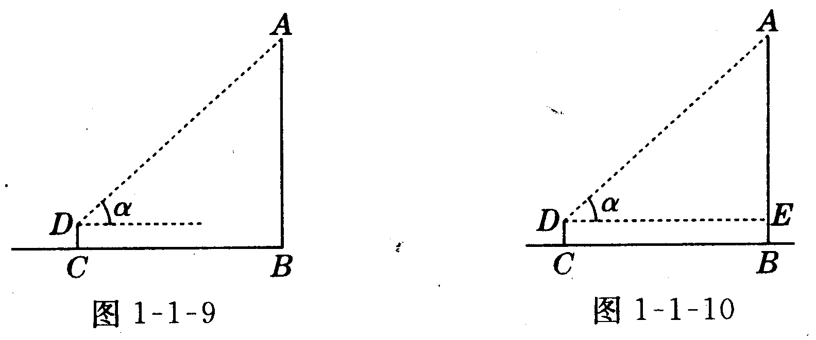
解：过点D作DE⊥AB于E，则在Rt△ADE中，
∠α=43°，DE=CB=139米. ∵$\frac{\text{AE}}{\text{DE}}=\text{tan}α$
∴AE=DE•tanα=139•tan43°=139×0.9325≈129.62
∴AB=AE+EB=129.62+1.4≈131.0米.
点拨：解本题时要注意塔高AB＝AE+EB=AE+DC．
【考题5－3】（2004、青岛，6分）在一次实践活动中，某课题学习小且用测倾器、皮尺测量旗杆的高度，他们设计如下方案如图1－1－11①所示；（1）在测点A处安置测倾器，测得旗杆顶部M的角∠MCE＝α；（2）量出测点A到旗杆底部N的水平距离A N
＝m；（3）量出测倾器的高度AC=h，根据上述测量数据，即可求出旗杆的高度MN．
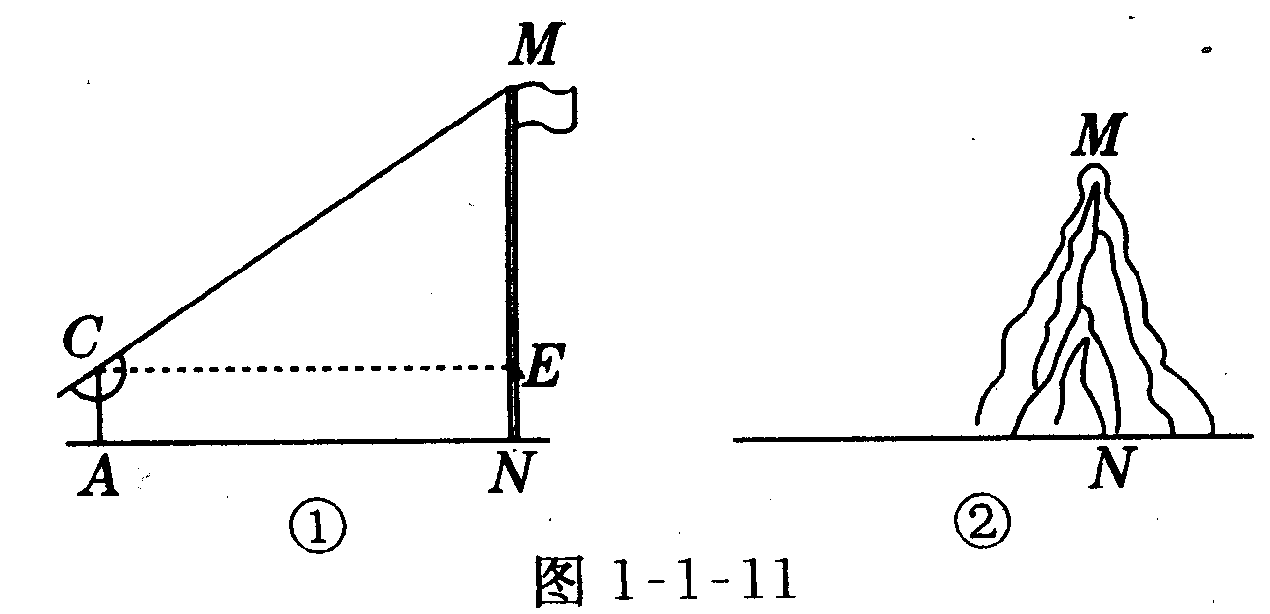
如果测量工具不变，请你仿照上述过程，设计一个测量某小山高度（如图1－1－11）的方案；⑴在图1－1－11②中，画出你测量小山高度MN的示意图（标上适当的字母）；写出你的设计方案．
解：（1）如图1－1－12；（1）正确画出示意图.
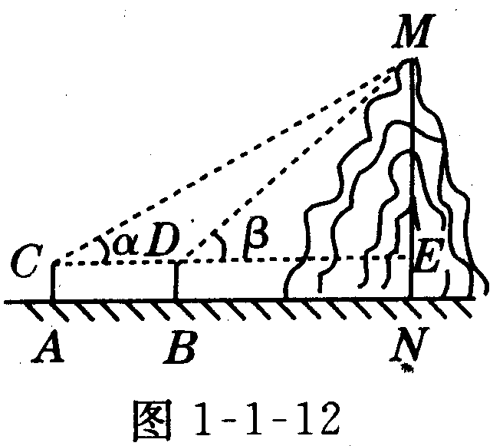
（2）①在测点A处安置测倾器，测得此时M的仰角；②在测点A与小山之间的B处安置测倾器（A、B与N在同一条直线上），测得此时山顶M的仰角；③量出测倾器的高度AC＝BD＝h，以及测点A、B之间的距离AB＝m.根据上述测量数据，即可求出小山的高度MN.
点拨：这是一道实验操作题，只有亲自动手操作实验，才能掌握其测量方法．
三、针对性训练：( 45分钟) (答案：266 ) 如图――
1．如图1－1－13，为测一河两岸相对两电线杆A、B
间的距离，在距A点15米处的C点（AC⊥BA）测得∠A＝50°，则A、B间的距离应为（ ）
A．15sin50°米 B、15cos50°米 C．15tan50°米 D、米
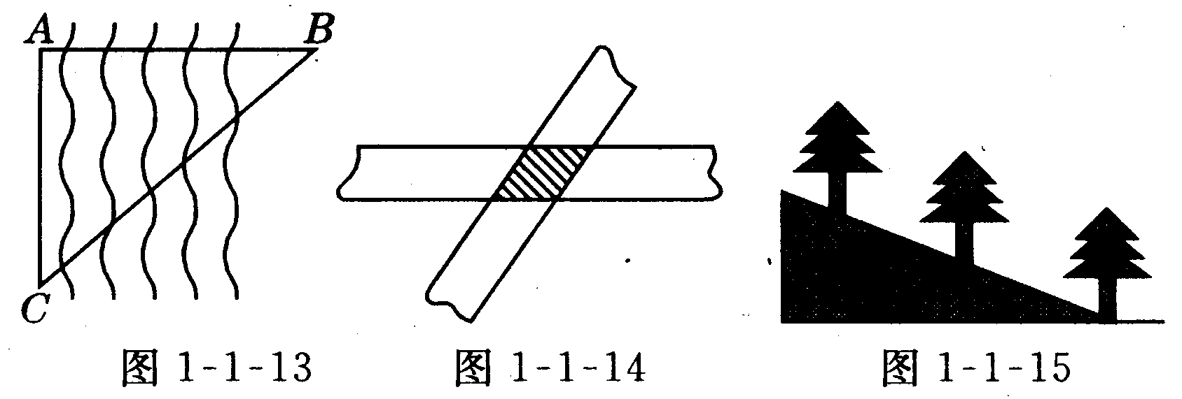
2．如图1－1－14，两条宽度都是1的纸条，交叉重叠放在一起，且夹角为山则重叠部分的面积为（ ）
D．1
3．如图1－1－15，在山坡上种树，要求株距（相邻两树间的水平距离）是a，测得斜坡的倾角为α,则斜坡上相邻两树间的坡面距离是（ ）
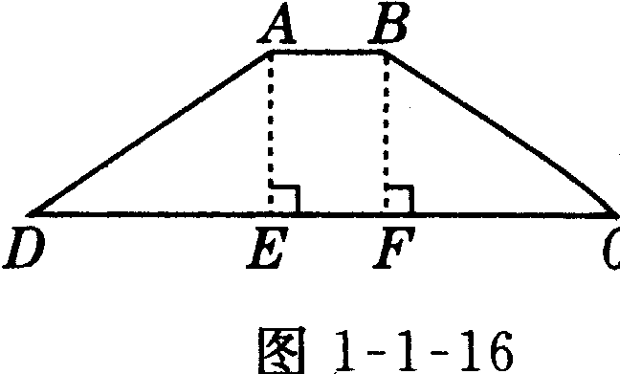
4．如图1－1－16，铁路路基横断面为一个等腰梯形，若腰的坡度为2：3，顶宽为3米，路基高为4米，则路基的下底宽是（ ）
A．15米 B．12米 C．9米 D．7米
5．我市东坡中学升国旗时，余露同学站在离旗杆底部12米行注目礼，当国旗升到旗杆顶端时，该同学视线的仰角为45°，若他的双眼离地面1．3米，则旗杆高度为_________米。
6．太阳光线与地面成60°角，一棵倾斜的大树与地面成30°角，这时，测得大树在地面上的影长为10米，则大树的高为_________米．
7．如图1－1－17，在某海岛的观察所A测得船只B的俯角是30°，若观察所的标高（当水位为0m时的高度）是53m，当时的水位是+3m，则观察所A和船只B的水平距离BC=_________．
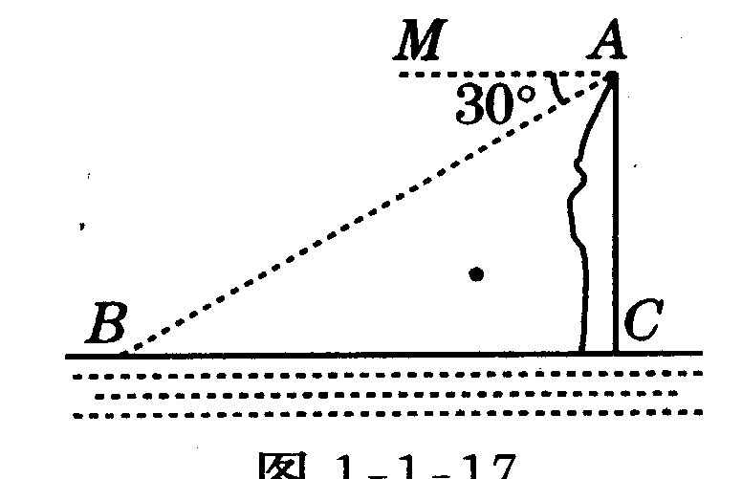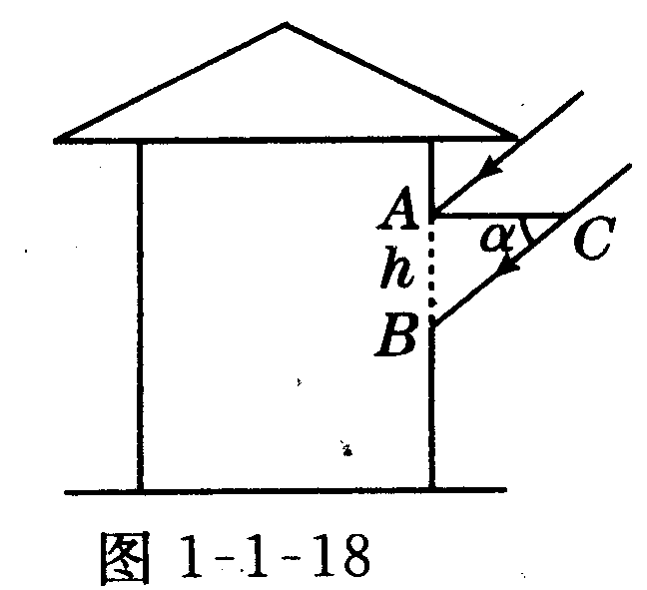
8．某地夏季中午，当太阳移到屋顶上方偏东时，光线与地面成α角，房屋朝南的窗子高AB=h米，要在窗子外面上方安装一个水平挡光板AC，使午间光线不能直接射人室内如图1－1－18，那么挡光板AC的宽度为=__________．
9．已知如图1－1－19，某同学站在自家的楼顶A处估测一底部不能直接到达的宝塔的高度（楼底与宝塔底部在同一水平线上），他在A处测得宝塔底部的俯角为30°，测得宝塔顶部的仰角为45°，测得点A到地面的距离为 18米，请你根据所测的数据求出宝塔的高．（精确到0．01米）
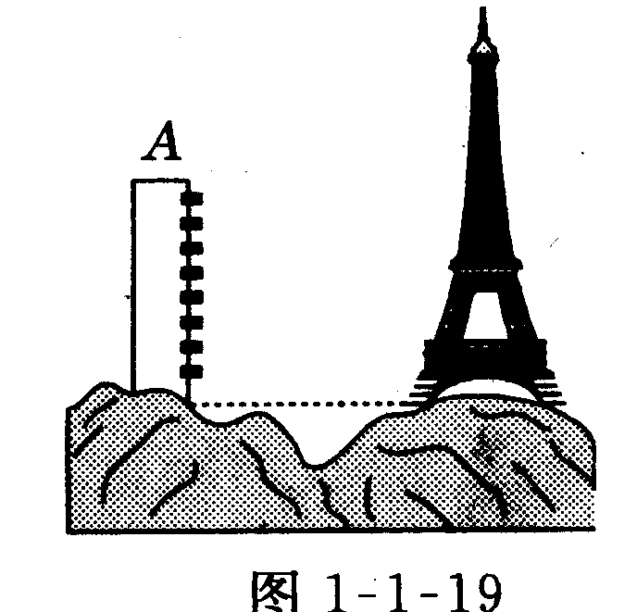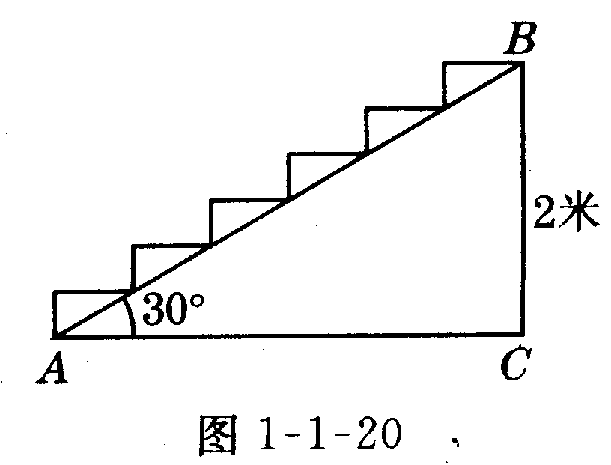
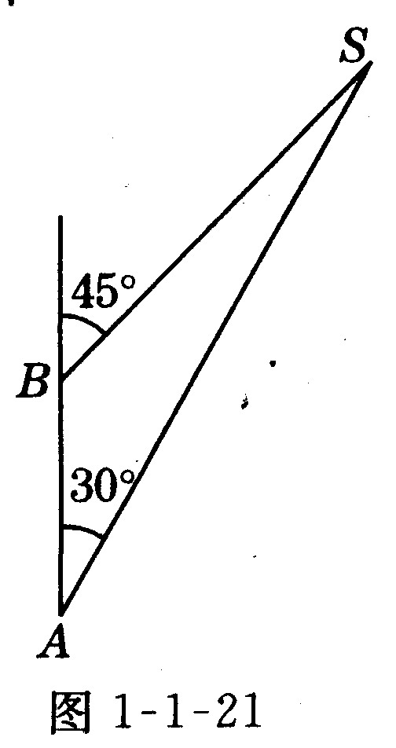
10 如图1－1－20，在高2米，坡角为30°的楼梯表面铺地毯，地毯的长度至少需多少米？（精确到0．1米）
11如图1－1－21，一艘军舰以30海里／时的速度由南向北航行，在A处看灯塔S在军舰的北偏东30○方向，半小时后航行到B处，看见灯塔S在军舰的东北方向，求灯塔S和B的距离.

★★★(II)2005年新课标中考题一网打尽★★★
（93分 80分钟） （266）
【回顾1】（2005、南充，3分）在 △ABC中，∠C＝60°，AB=5，BC=5，那么sinA等于______
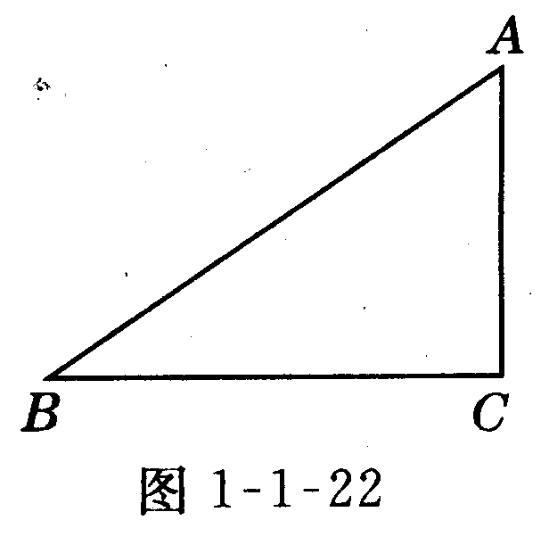
【回顾2】（2005、南京，2分）如图1－1－22，在△ABC中，AC=3，BC=4，AB=5，
则tanB的值是（）
【回顾3】（2005、兰州，2分）锐角∠A满足2sin(A－15°)=，则∠A=________．
【回顾4】（2005、内江，4分）如图 l－1－23，河对岸有一滩AB，小敏在C处测得塔顶A的仰角为α，向塔前进s米到达D，在D处测得A的仰角为β，则塔高为_______米.
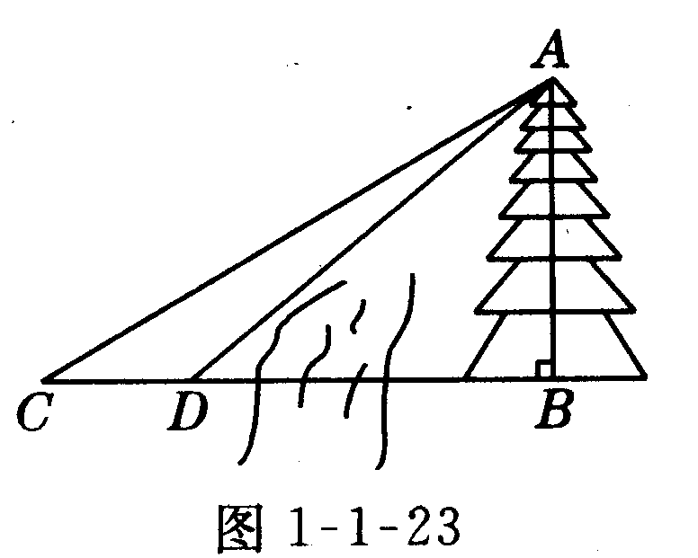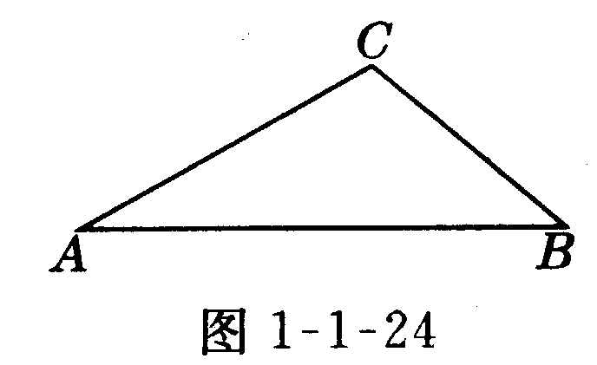
【回顾5】（2005、安徽，5分）如图1－l－24，△ABC
中，∠A=30°，tanB=______，则AB=_______.
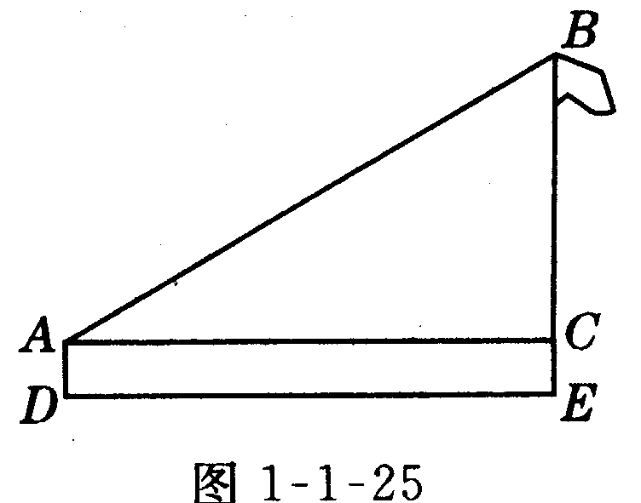
【回顾6】（2005、湖州，3分）初三（1）班研究性学习小组为了测量学校旗杆的高度(如图1－l－25)他们离旗杆底部E点30米的D处，用测角仪测得旗杆的仰角为30°，已知测角仪器高AD=1．4米，则旗杆BE的高为_______米（精确到0．1米）．
【回顾7】（2005、嘉峪关，3分）
如果α是锐角，且sinα=， 那么cos（90°－a）等于（ ）
【回顾8】（2005、兰州，3分）如果sin² α+sin²30°= 1，那么锐角α的度数是（ ）
A．15° B．30° C．45° D．60°
【回顾9】（2005、丽水，4分）tan45°的值是（ ）
A．1 B、
【回顾10】（2005、丽水，4分）图1－1－26，在山坡上种树，已知∠A=30°，AC=3米，则相邻两株树的坡面距离AB 等于（ ）
A．6米 B．米 C．2 D．2
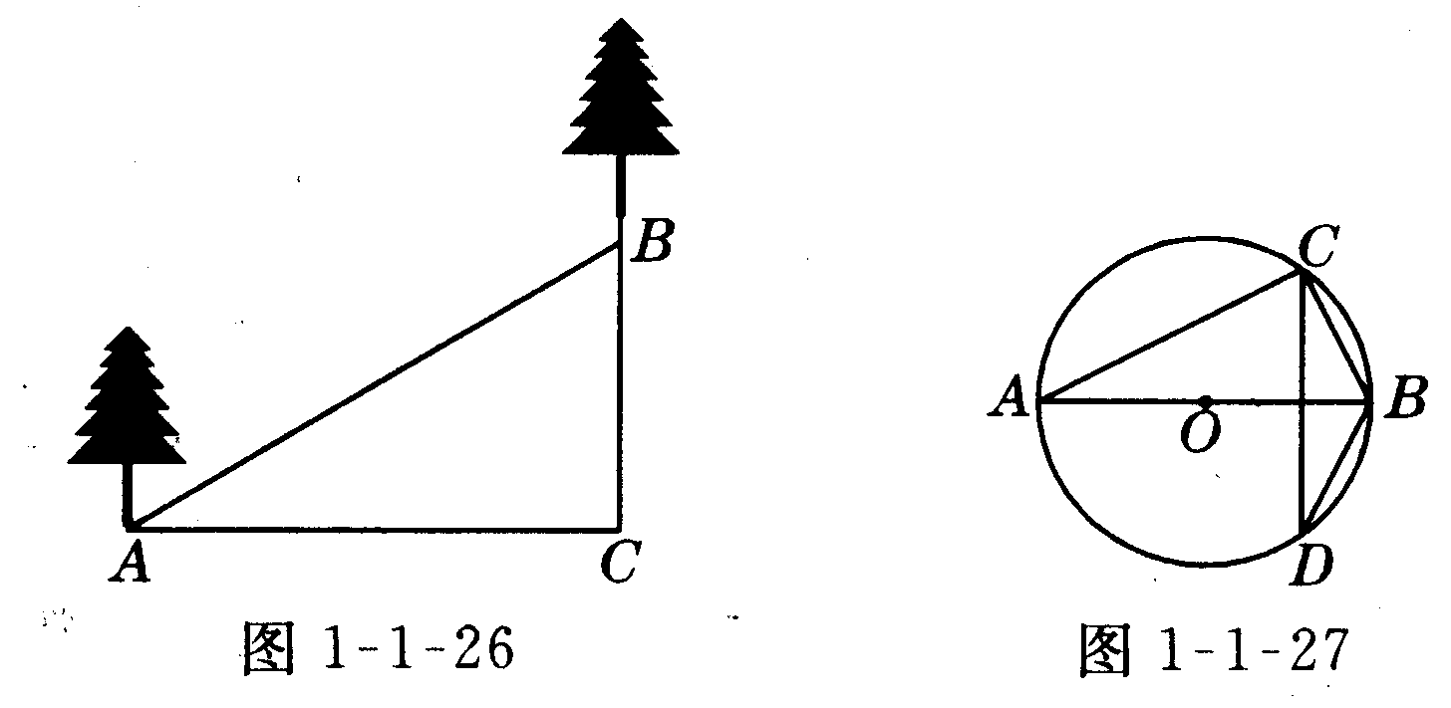
【回顾11】（2005、绍兴，4分）如图l－1－27，已知AB是⊙O的直径，CD是弦，且CD⊥AB，BC=6，AC=8．则sin∠ABD的值是（ ）
【回顾12】（2005、衢州）计算
【回顾13】（2005、内江，8分）计算：
【回顾14】（2005、自贡，5分）计算：
【回顾15】（2005、重庆，5分）计算：
【回顾16】（2005、嘉峪关，7分）如图l－1－28，在
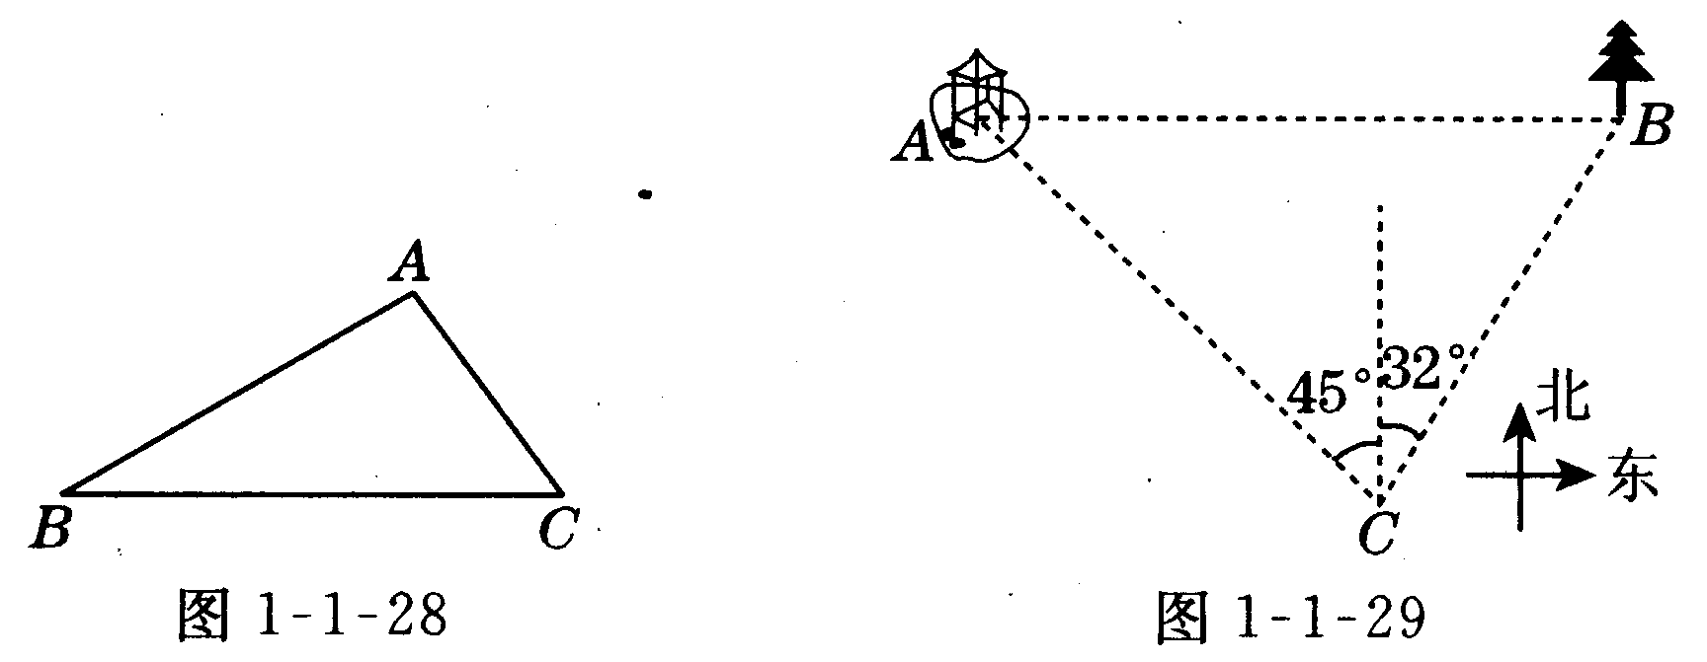
△ABC中，∠B＝30°，sinC=，AC=10，求AB的长

【回顾17】（2005、河南，9分）如图 1－1－29，某风景区的湖心岛有一凉亭A，其正东方向有一棵大树B，小明想测量A/B之间的距离，他从湖边的C处测得A在北偏西45°方向上，测得B在北偏东32°方向上，且量得B、C之间的距离为100米，根据上述测量结果，请你帮小明计算A山之间的距离是多少？（结果精确至1米．参考数据：sin32○≈0．5299，cos32○≈0．8480）
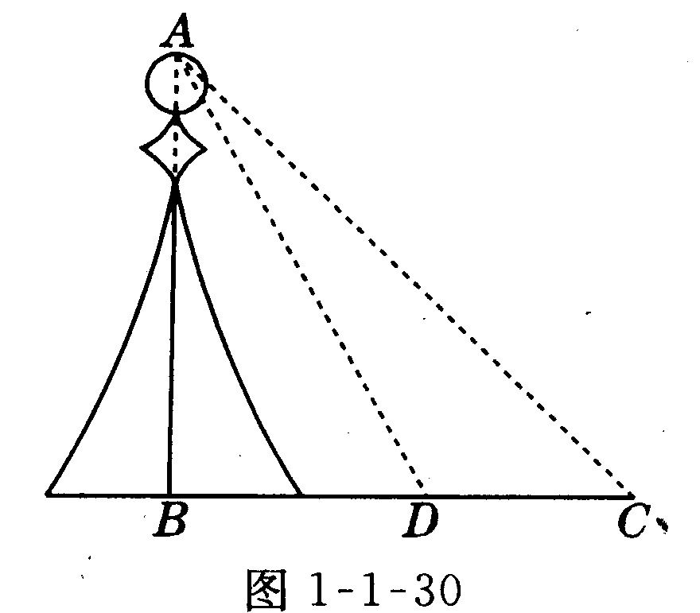
【回顾18】（2005、自贡，6分）某住宅小区修了一个塔形建筑物AB，如图l－1－30所示，在与建筑物底部同一水平线的C处，测得点A的仰角为45°，然后向塔方向前进8米到达D处，在D处测得点A的仰角为60°，求建筑物的高度．（精确0．1米）
【回顾19】（2005、南充，8分）
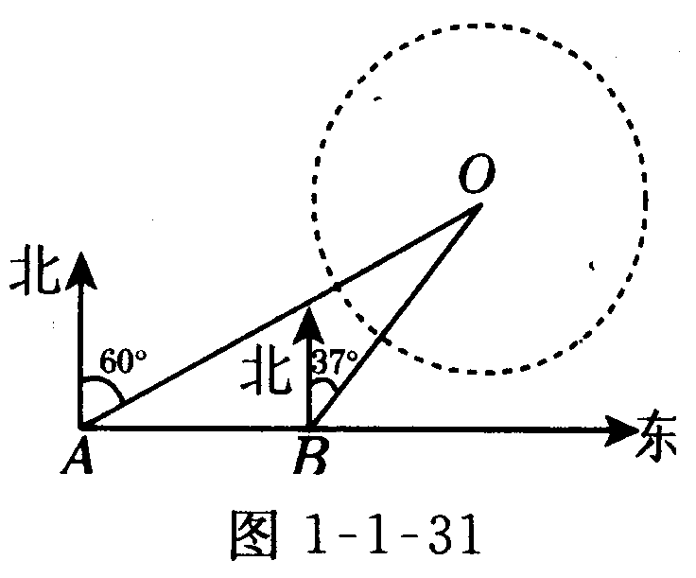
如图1－l－31，海平面上灯塔O方圆100千米范围内有暗礁．一艘轮船自西向东方向行，在A处测量得灯塔O在北偏东60°方向，继续航行100千米后，在点B处测量得灯塔O在北偏东37°方向．请你作出判断为了避免触礁，这艘轮船是否要改变航向？（参考数据：sin37°≈0．6018，cos37°≈0．7986，tan37°≈0.7536，cot37°≈l．3270，≈1．7321）

★★★(III)2006年中考题预测★★★
（120分 80分钟） （267）
一、基础经典题( 40分)
(一)选择题(每题4分，共20分)
【备考1】如果α是等边三角形的一个内角，那么cosα的值等于（ ）
【备考2】α为锐角，则sinα+cosα的值（ ）
A．小于1 B．大于1 C．等于1 D．不能确定
【备考3】 在Rt△ABC中，∠C=90°，若AB=2AC
cosA等于（ ）
B、
【备考4】在△ABC中，∠A、∠B都是锐角，且sinA= ，则△ABC三个内角的大小关系是（ ）
A、∠C＞∠A＞∠B B、∠B＞∠C＞∠A
C、∠A＞∠B＞∠C D、∠C＞∠B＞∠A
【备考5】在Rt△ABC中，∠C=90°，CD⊥AB于D，AC=2，BC=2 ，设∠BCD=α，那么cosα的值是（ ）
（二）填空题（每题4分，共20分）
【备考6】如果sin² α+sin²35°= 1，那么锐角α的度数是_________
【备考7】等腰三角形的底角为75○ ,则顶角______；
顶角的余弦值是________．
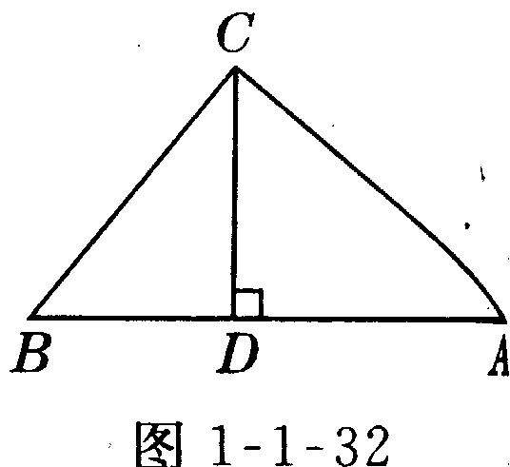
【备考8】如图1－1－32所示，在△ABC中，∠ACB=90°，BC=6，AC=8 ，CD⊥AB，则sin∠ACD 的值是___，tan∠BCD的值是____.
【备考9】已知α为锐角且cos
α=，则^{=_______________}
【备考10】在△ABC中，∠C为直角，如果sinA=,
那么tanB=_________
二、学科内综合题(12题5分，其余每题6分，共23分）
【备考11】计算
【备考12】如图1－1－33所示，将矩形ABCD沿着对角线BD折叠，使点C落在C 处，BC′交AD于E，下列结论不一定成立的是（ ）
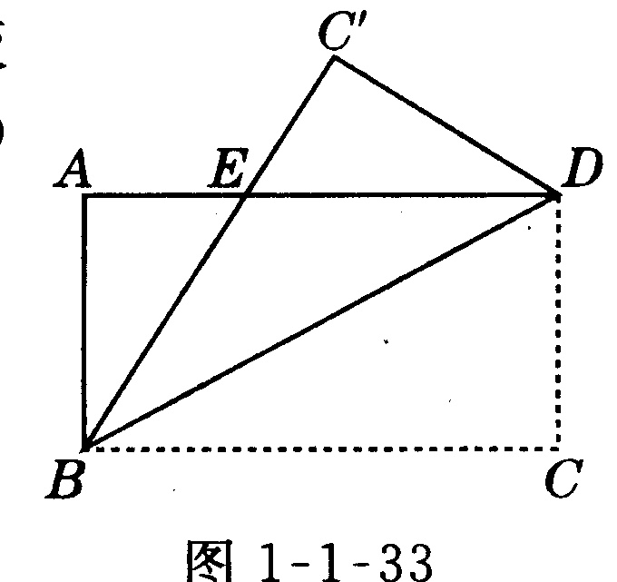
A．AD=BC′
B．∠EBD= ∠EDB
C、△ABE∽△CBD
D、sin∠ABE=
【备考13】“人民广场”有一块三角形形状的花圃ABC，现可直接测量到∠A=30°，AC=40米，BC=25米，请你求出这块花圃的面积．

【备考14】如图1－1－34所示，在菱形ABCD中，
AE⊥BC于 E点，EC=1，∠B=30°，求菱形ABCD的周长．
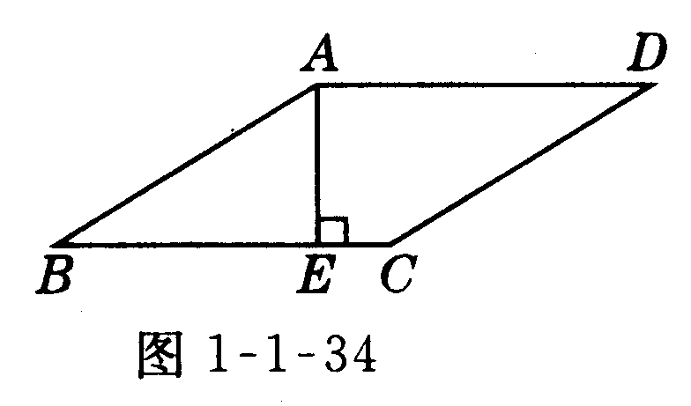
三、跨学科浸透题(7分）
【备考15】质量为20千克的
物体M，在如图1－1－35
所示的斜面上下滑．已知
AB=10米，∠A＝45°，求物体M由B滑到A时重力所做的功．
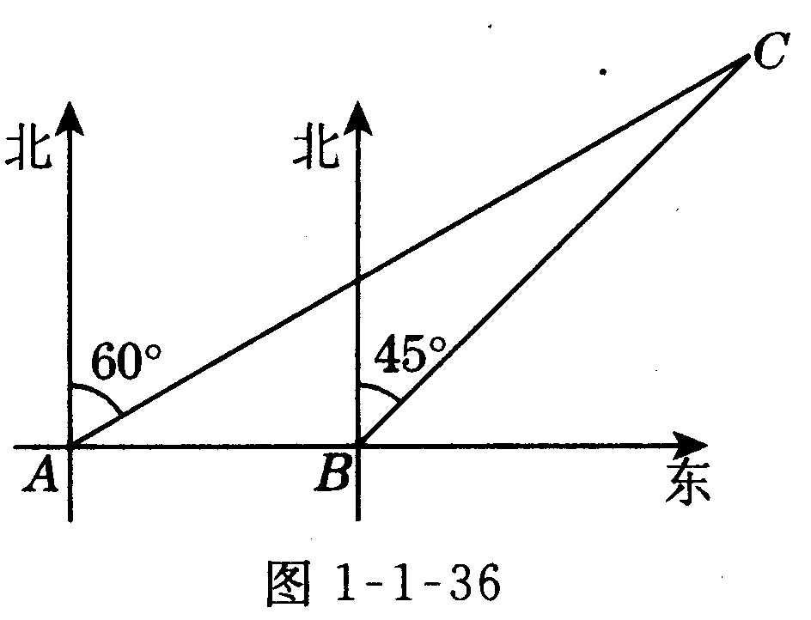
四、实际应用题(10分）
【备考16】某月松花江哈尔
滨段水位不断下降，一条
船 在松花江某水段自西
向东沿直线 航行，在A
处测得航标C在北偏东60°方向上，前进100m到达B处，又测得航标C在北偏东45°方向，(如图1－1－36)，以航标C为圆心，120m长为半径的圆形区域内有浅滩，如果这条船继续前进，是否有被浅滩阻碍的危险？
五、渗透新课标理念题（每题 8分，共 40分）
【备考17】（教材变型题）如图1－1－
37，某轮船沿正北方向航行，在A点处测得灯塔B在北偏西30°，船以
每小时25海里的速度航行2小时到
达C点后，测得灯塔B在北偏西75°，问当此船到达灯塔B的正东方向时，船距灯塔有多远．（结果保留两个有效数字）
【备考18】（新情境题）身高相同的甲、乙、丙三位同学星期天到野外去比赛放风筝，看谁放得高（第一名得100分，第二名得80分，第三名得60分），甲、乙、丙放出的线长分别为300m，250m，200m；线与地平面的夹角分别为30 °，45°，60°，假设风筝线是拉直的）请你给三位同学打一下分数？
【备考19】（新情境题）某校的教室A位于工地O的
正西方向、，且 OA=200米，一部拖拉机从O点出发，以每秒6米的速度沿北偏西53°方向行驶，设拖拉机的噪声污染半径为130米，试问教室A是否在拖拉机噪声污染范围内？若不在，请说明理由；若在，求出教室A受污染的时间有几秒？（已知：
sin53°≈0．80，sin37°≈0．60，tan37°≈0．75）
【备考20】(创新题）在一次暖气管道的铺设工作中，
工程由A点出发沿正西方向进行，在A点的南偏西60°方向上有一所学校B，如图 1－1－38，占地是以 B为中心方圆 100m的圆形，当工程进行了200m后到达C处，此时B在C南偏西30°的方向上，请根据题中所提供的信息计算并分析一下，工程若继续进行下去是否会穿越学校．
【备考21】（新情境题）如图 1－l－39，在一次台风
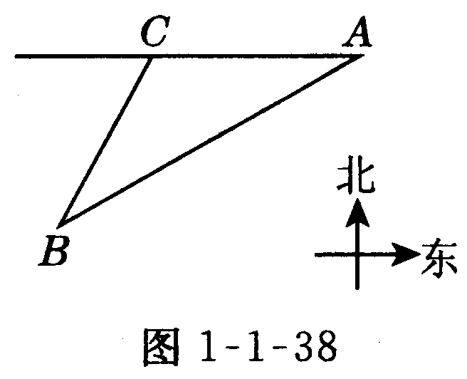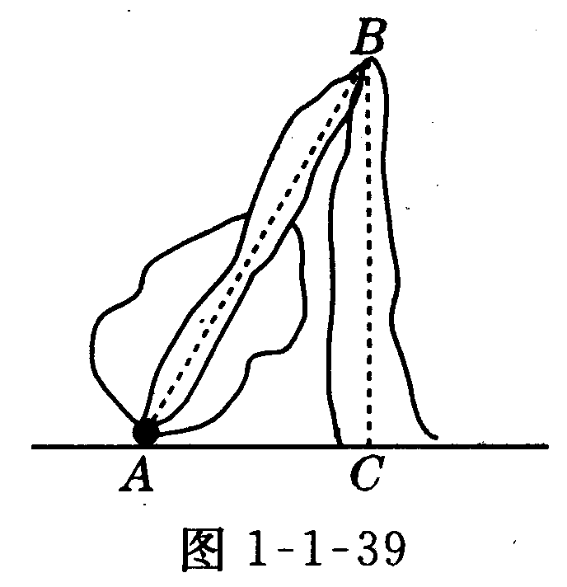
中，一棵大树在离地面若于米处折断倒下J为折断处最高点，树顶A落在高树根C12米处，测得∠BAC=60°，求BC的长及树原来的高度．

